看圖填注音（一）
看看圖，寫出圖案的名稱：
※ | 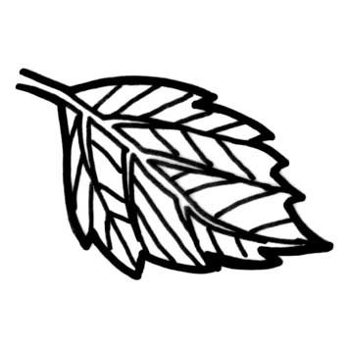 | 這是(樹)葉
※ | 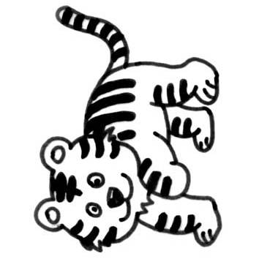 | 這是老(虎)

１ | 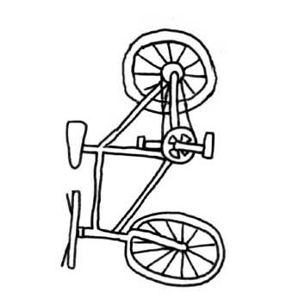 | 這是( )踏車
２ | 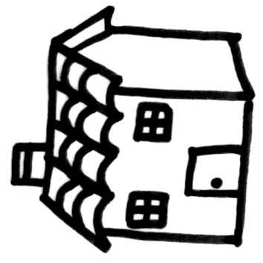 | 這是( )子
３ | 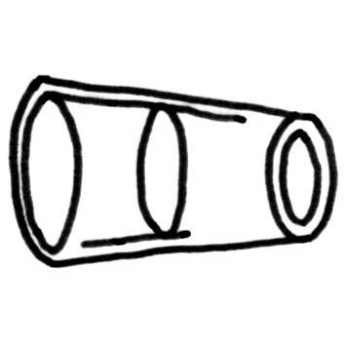 | 這是( )子
４ | 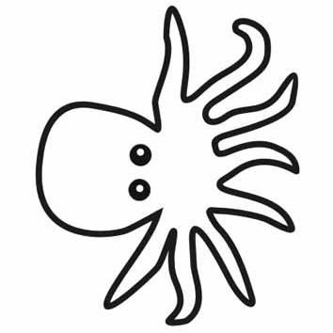 | 這是( )餘

５ | 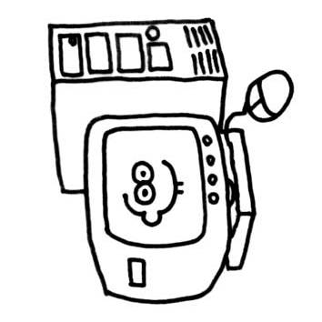 | 這是( )腦
６ | 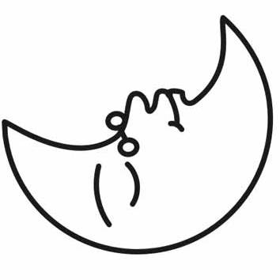 | 這是( )亮
７ | 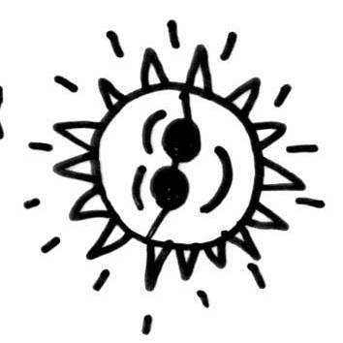 | 這是( )陽
８ | 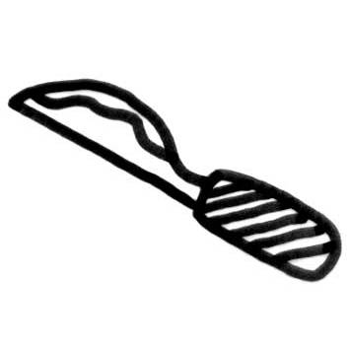 | 這是( )子
９ | 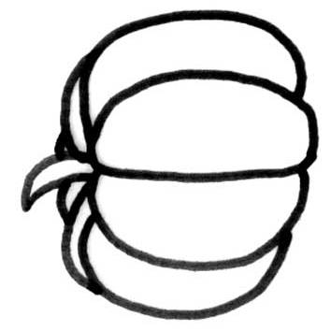 | 這是( )瓜
０１ | 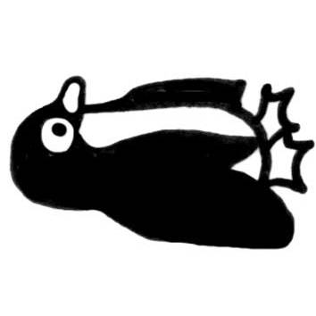 | 這是( )鵝
１１ | 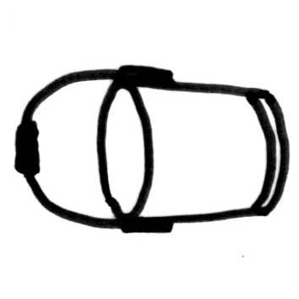 | 這是( )統

２１ | 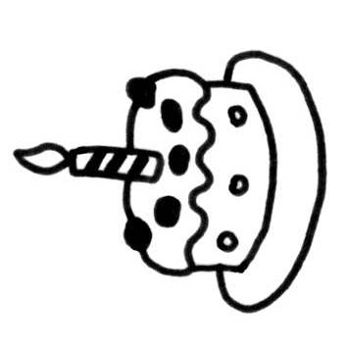 | 這是( )糕
３１ | 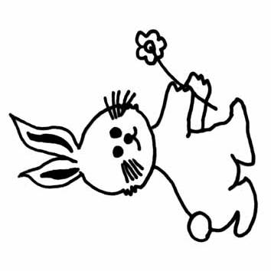 | 這是白( )
４１ | 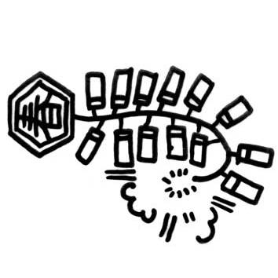 | 這是( )炮
５１ | 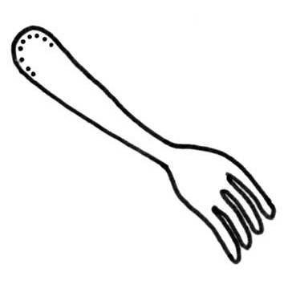 | 這是( )子
６１ | 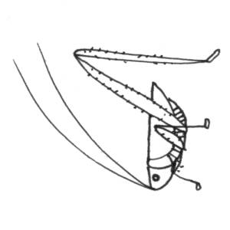 | 這是( )蜢
７１ | 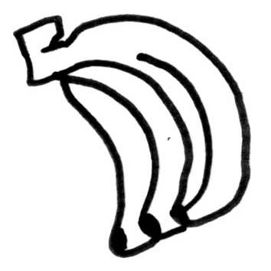 | 這是( )蕉
８１ | 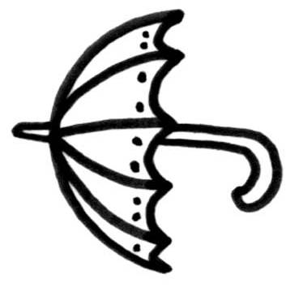 | 這是( )傘

９１ | 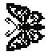 | 這是( )蝶
０２ | 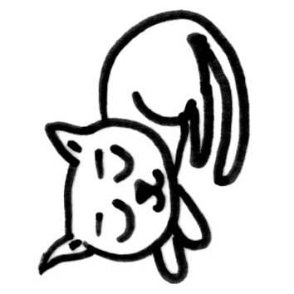 | 這是( )咪
１２ | 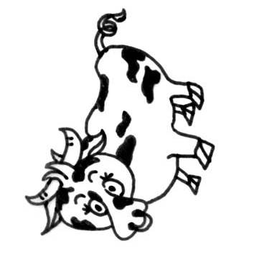 | 這是( )牛
２２ | 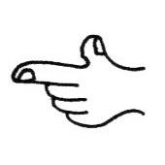 | 這是( )指
３２ | 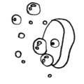 | 這是( )皂
４２ | 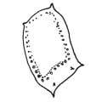 | 這是( )頭投
５２ | 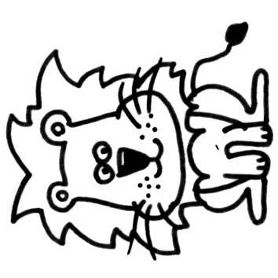 | 這是( )子

６２ | 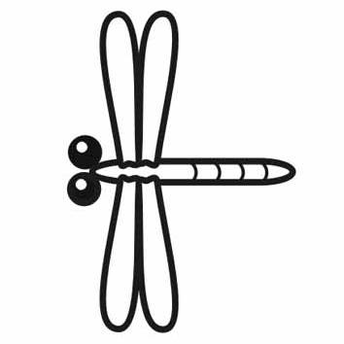 | 這是( )蜓
７２ | 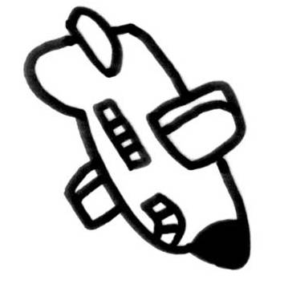 | 這是( )機
８２ | 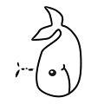 | 這是( )魚
９２ | 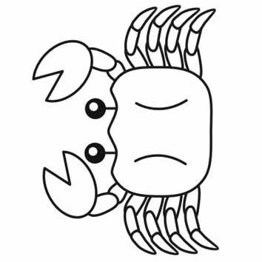 | 這是( )蟹
０３ | 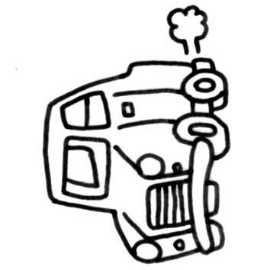 | 這是( )車
１３ | 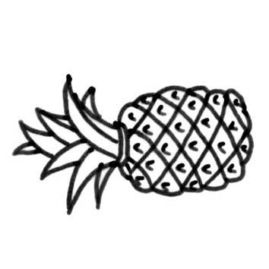 | 這是( )梨
２３ | 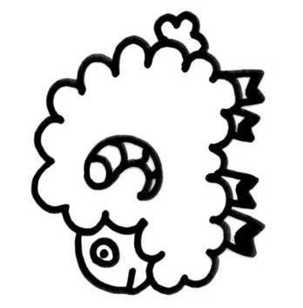 | 這是( )羊

３３ | 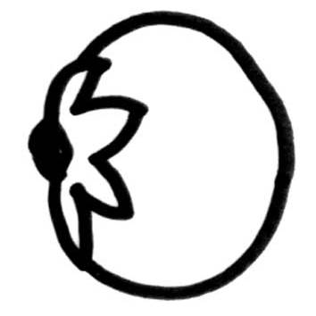 | 這是番( )
４３ | 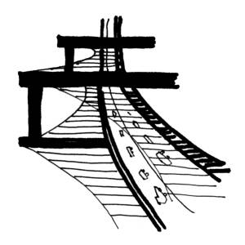 | 這是鐵( )
５３ | 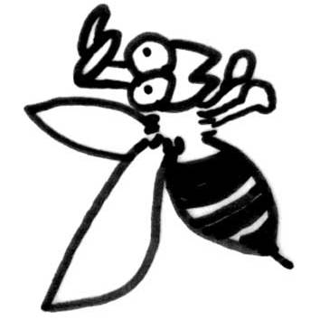 | 這是蜜( )
６３ | 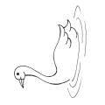 | 這是白( )
７３ | 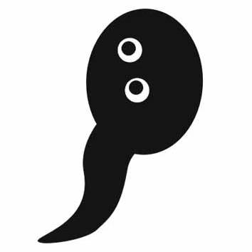 | 這是蝌( )
８３ | 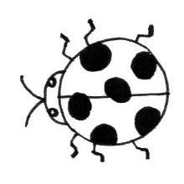 | 這是瓢( )
９３ | 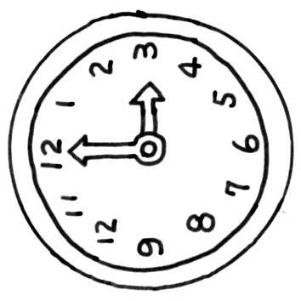 | 這是時( )

０４ | 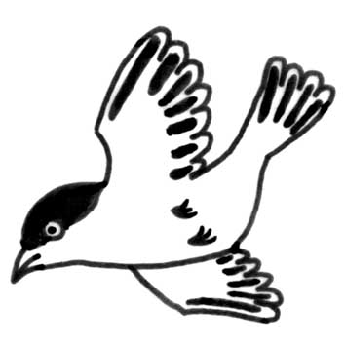 | 這是小( )
１４ | 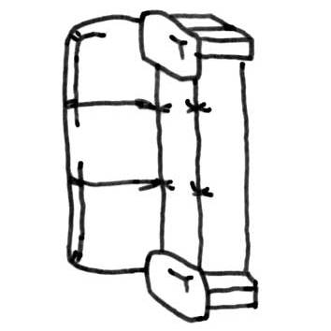 | 這是沙( )
２４ | 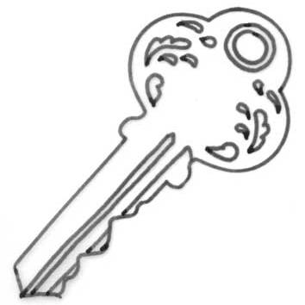 | 這是要( )
３４ | 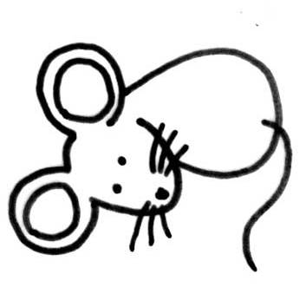 | 這是老( )
４４ | 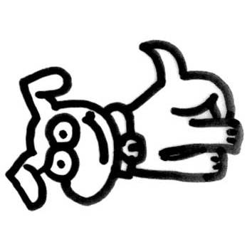 | 這是小( )
５４ | 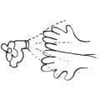 | 我愛喜( )
６４ | 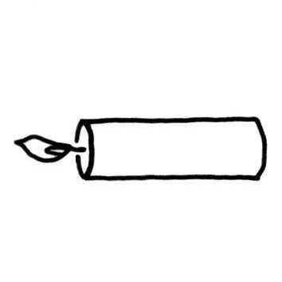 | 這是蠟( )

７４ | 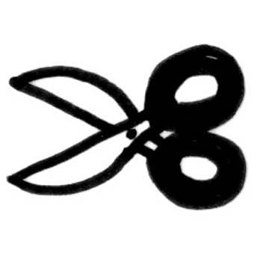 | 這是剪( )
８４ | 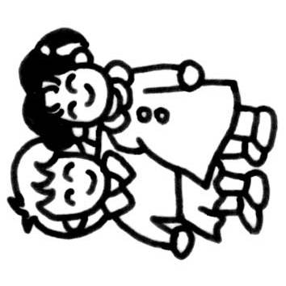 | 她們是朋( )
９４ | 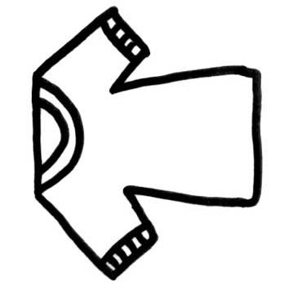 | 這是衣( )
０５ | 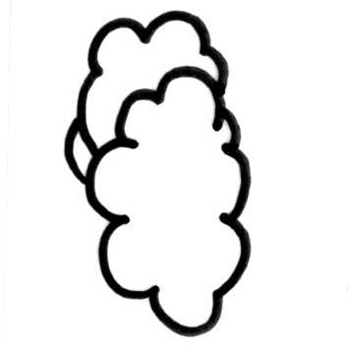 | 這是白( )
１５ | 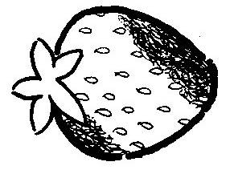 | 這是草( )
２５ | 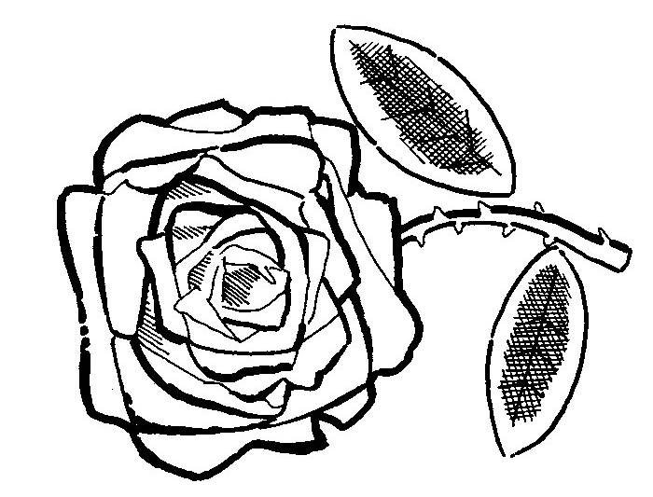 | 這是玫瑰( )
３５ | 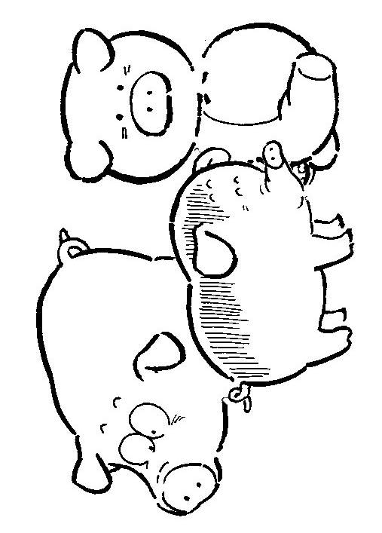 | 這是三隻小( )
４５ | 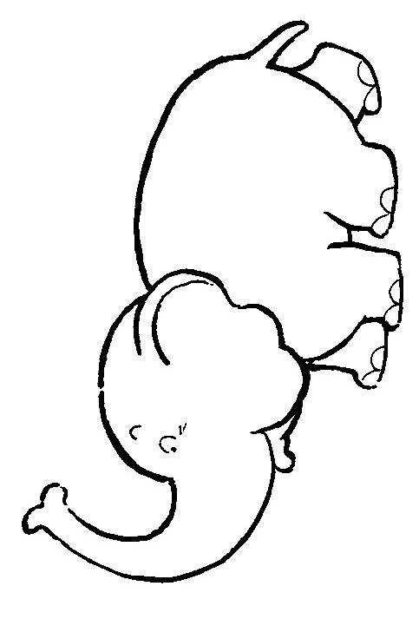 | 大( )有長鼻子
５５ | 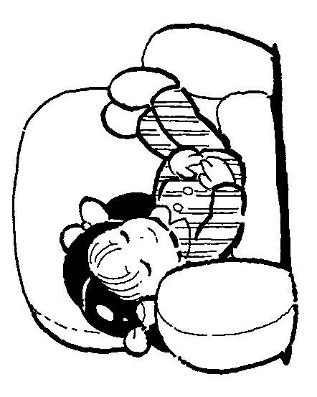 | 妹妹愛( )覺
６５ | 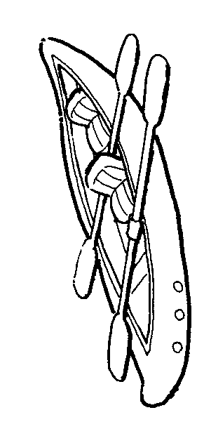 | 我愛划( )
７５ | 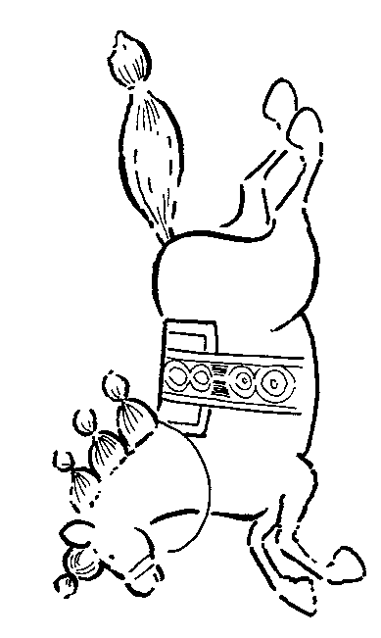 | ( )跑的快
８５ | 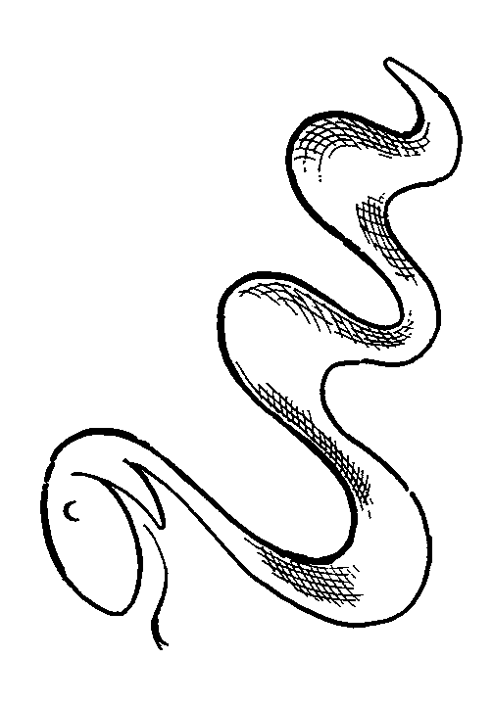 | 這是一條( )
９５ |  | 這是眼( )
０６ |  | 一隻小老( )

１６ |  | 我們愛唱( )
２６ |  | 一隻小( )子
３６ | 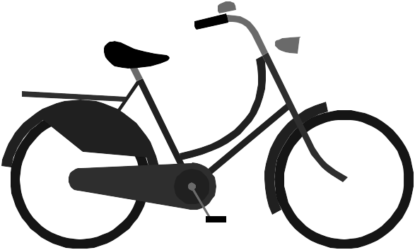 | 這是腳( )車

